頁1

情緒需要出口

第一部分：自我檢測

以下問題可幫助你反思自己表達情緒的模式。

1. 當朋友做了令你感到生氣的事情，你通常會據理力爭或默不作聲？
----

2. 你對上一次哭泣是多久之前的事？你為了甚麼而哭泣？
----

3. 你認為哭泣是軟弱抑或正常情緒宣洩表現？----

4. 當你感到不開心或困擾的時候，你會否對別人傾訴？為甚麼？
----

5. 你有沒有三位或以上的傾訴對象？可以的話，請寫下他們的名字。
----
頁2

第二部分：心情筆記

書寫是溫和而有效的表達方式，我們鼓勵你透過本練習與內心對話。想像有一個善於聆聽及能守秘密的傾訴對象在面前，回想一件不吐不快的事情，形容當刻的情緒感受，回顧與整理有關情緒產生的原因、經過和想法等。

你可以自由書寫，亦可透過以下問題組織內在感覺，讓你更明白自己的需要和重視的價值。

引導問題

- 這件不吐不快的事情是怎樣的？

- 在這件事情當中，你有甚麼感覺？
（可參考以下情緒詞彙或選擇其他更能貼切形容你感受的詞語）

快樂 感動 失望 難過 悲傷 委屈 無奈 心淡 困擾 後悔 內疚 厭倦 空虛 生氣 憤怒 煩躁麻木 厭惡 自卑 妒忌 擔心 不安 焦慮 釋懷

- 有沒有特定的人或事令你產生這些感覺？

- 當中你出現了哪些念頭或想法？

- 你做了或者說了甚麼去回應？

- 這些情緒的出現，有否令你發現自己最重視的價值是甚麼？
（例如希望被尊重和信任）

練習：
在以下練習的心形內寫下你想分享的情緒感受名詞，參考引導問題和示例，在空格內寫出你的心事。
頁3

參考示例

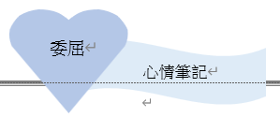 ◎圖片◎ 描述：一個寫有文字「委屈」的心形圖案，旁邊連接著一個寫有文字「心情筆記」的方塊

有一次，我因為發燒而令到測驗不合格。
收到成績後，媽媽罵了我一頓，說我心散，只顧著上網而不溫習，我覺得好委屈。
因為生病也不是我想的，又不是我故意不溫書。她這麼說，令我很灰，但我又有口難言，只能一個人默默忍受委屈。
我希望媽媽能關心我的病情、理解我的苦衷，而不是只注意我的成績！
頁4

請在下方寫下你的心情筆記：

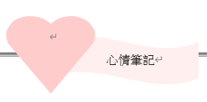 ◎圖片◎ 描述：一個沒有文字的心形圖案，旁邊連接著一個寫有文字「心情筆記」的方塊

----

